PAMOKA 9

ND 3 – 1. ) reiskia neiskaitomas skaicius. [ reiskia iskaitomas. [0-1000) – nuo 0 iki 999.

2. 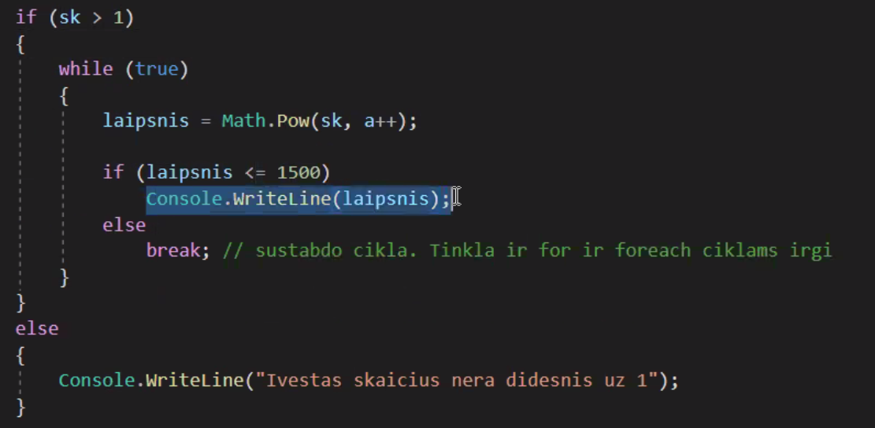

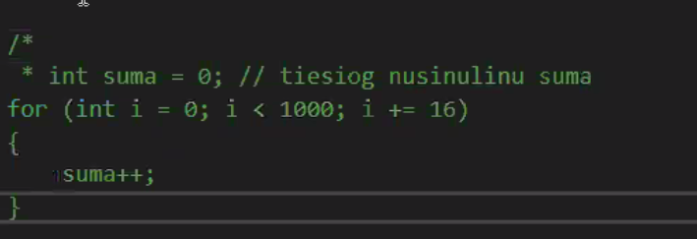

ND – 3 skaidre 3psl

**MASYVAI (ARRAY)**

Leidzia parasyti daug skaiciu, leidzia sugrupuoti duomenis.

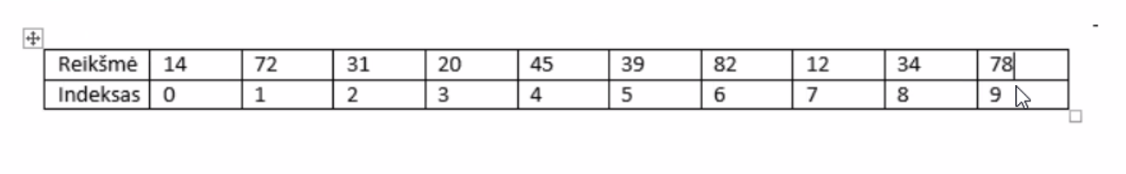

Indeksuojame nuo nulio. Galima isidet 10 duomenu/kintamuju su pritaikytom reiksmem. Identifikuoti kokia reiksme kam priklauso.



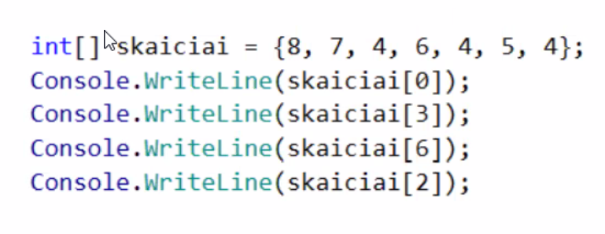

Kintamasis[]

Isvedus pirma writeline – [0] - 8 (nes 0 pirmas indeksas)

Antra – [3] – 6

Trecia – [6] – 4

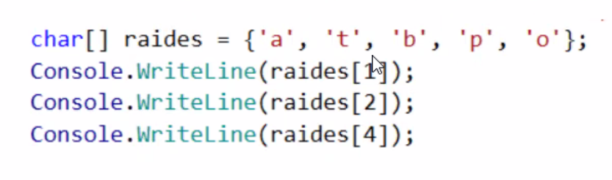

Raides[1] – isvesime raide ‘t’

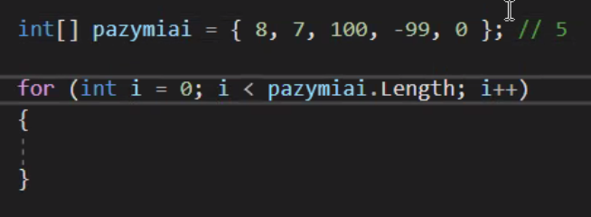

Masyvo ilgis yra length minus 1 (nes prasideda nuo nulio). Del to i < o ne i <=

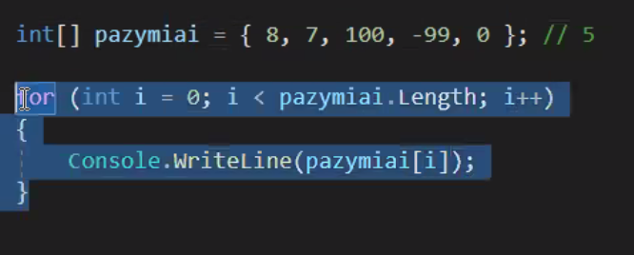

MASYVUS NAUDOT PAGAL KINTAMUOSIUS. NEGALIMA LAIKYTI MISRIU DUOMENU VIENAME MASYVE. ISDELIOT I KITUS MASYVUS (int su skaiciais, string su raidemis ir t.t.)

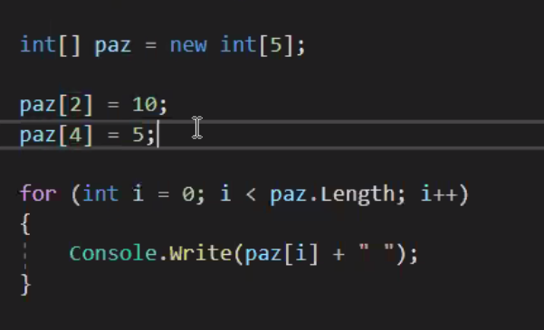KITAS BUDAS Kai zinomas tikslus duomenu kiekis. Pirma paskiriam duomenu kieki, tuomet isskaidom reiksmes.

To ko neindeksuosim – rasys 0.

KAD SURAST MAX SKAICIU:

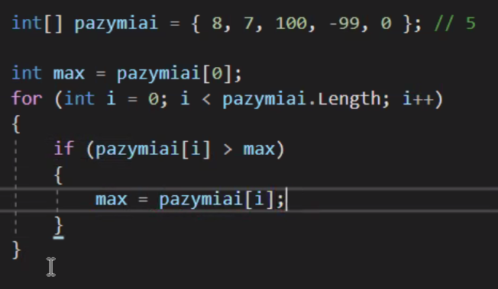

Max prisilyginam pirmam skaiciui. Tikrinam ar kiekvienas kitas duomuo nera didesnis uz max.

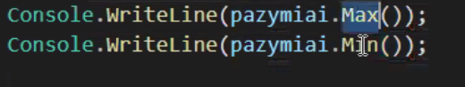 surast didziausia ir maziausia elementa.

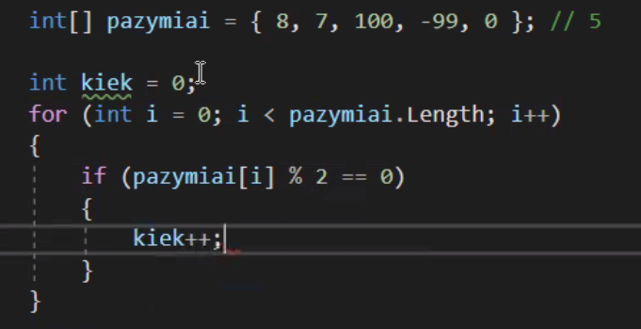SURAST KIEKI LYGINIU SKAICIU MASYVE

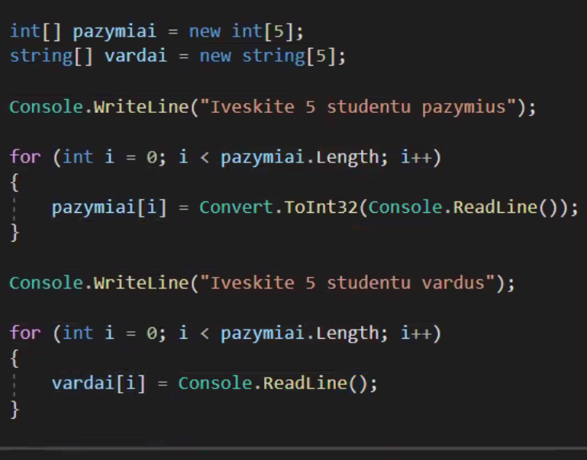

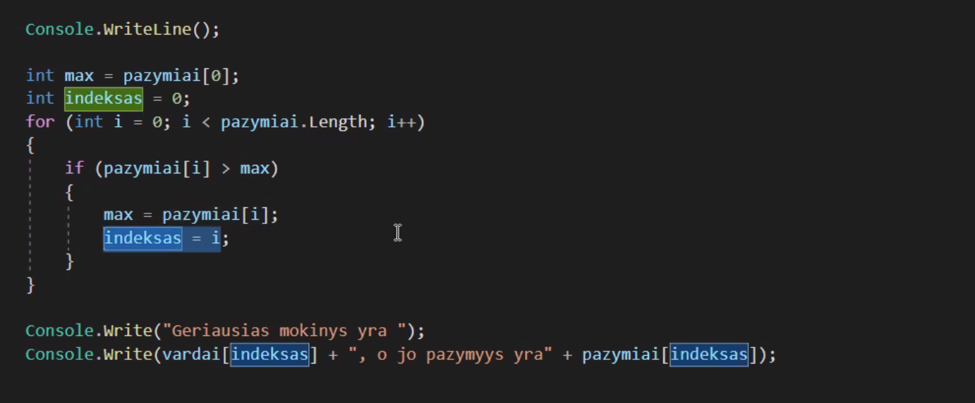

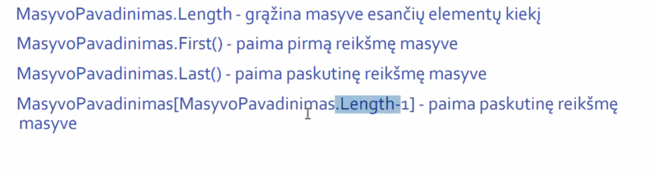

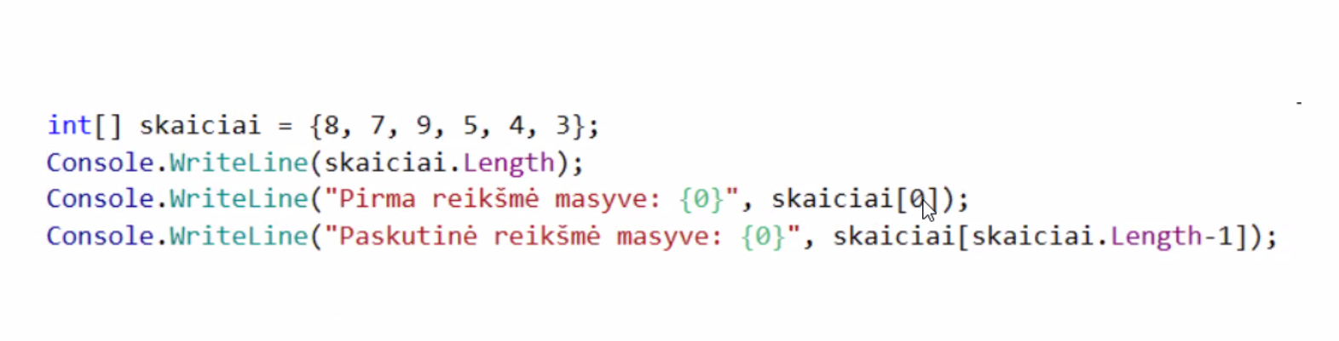

Uzduotis 16 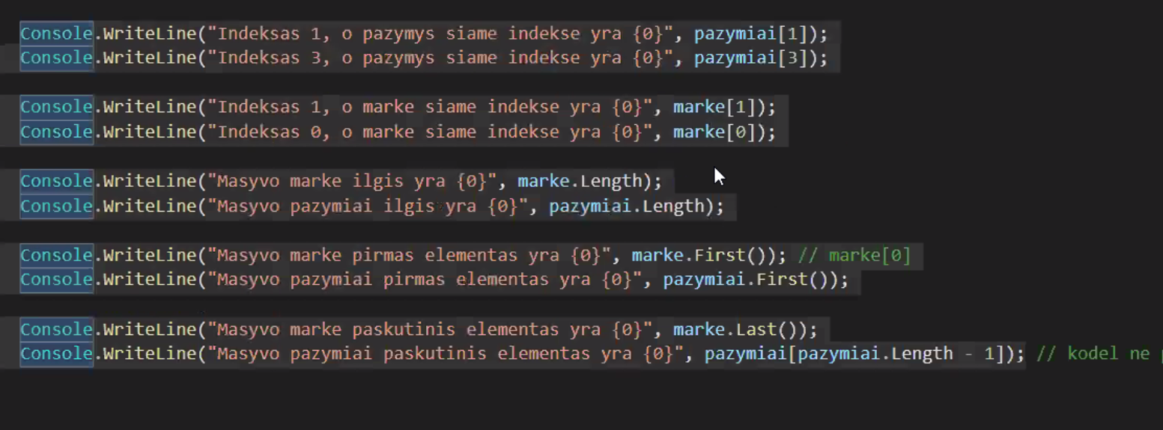

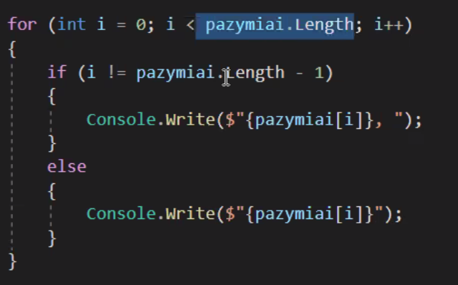Jei norim išskirt kablelias ir užbaigt tasku.

USER IVEDIMAS:

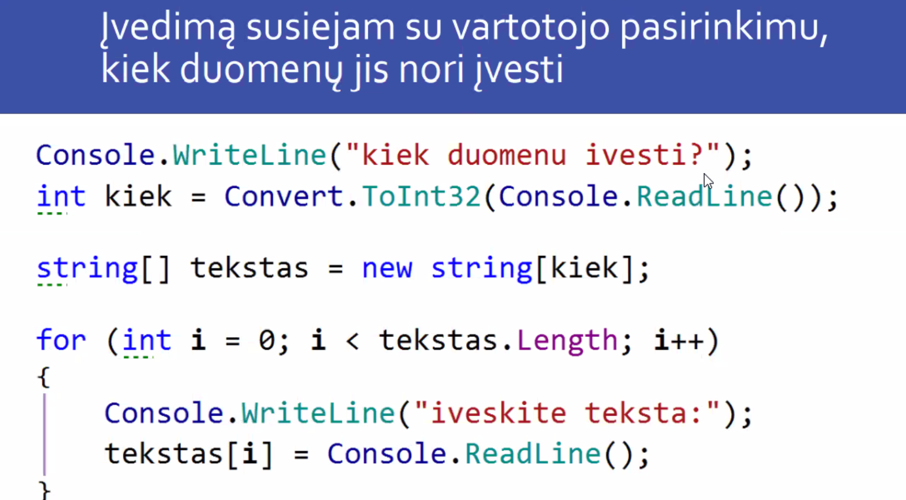

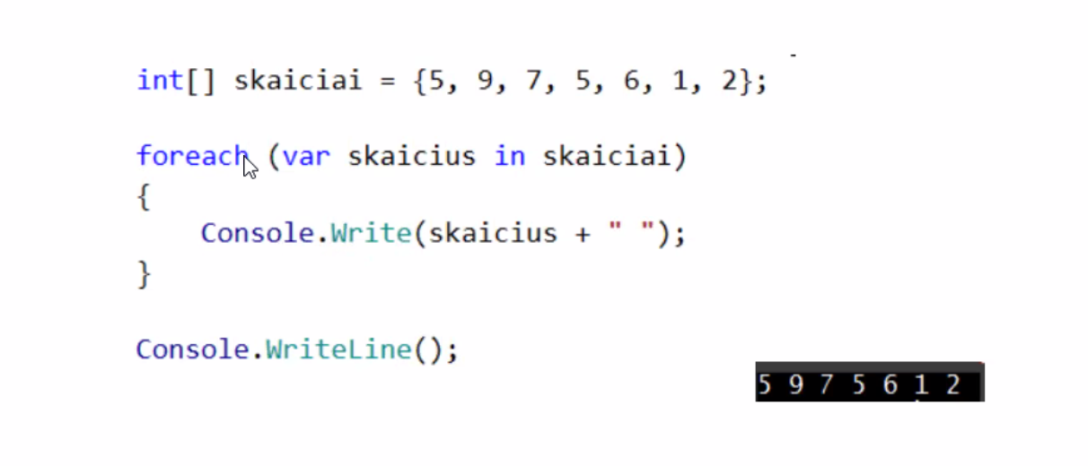

**Foreach** – kiekviena. Isvesim kiekviena masyvo elementa i ekrana. (kai norim isvest kiekviena elementa).

int[] pazymiai = new int[5]; pazymiai[0] = 1; pazymiai[2] = 10; pazymiai[4] = 5; foreach (int item in pazymiai) { Console.WriteLine(item); }

//int item (nauja reiksme, neivardinta anksciau) in pazymiai (masyvas)

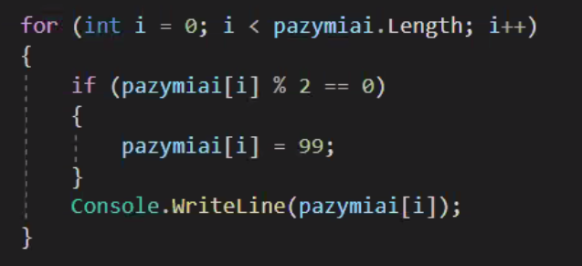PAKEIST REIKSME KIEKVIENO LYGINIO SKAICIAUS. Su foreach jau neiseitu.

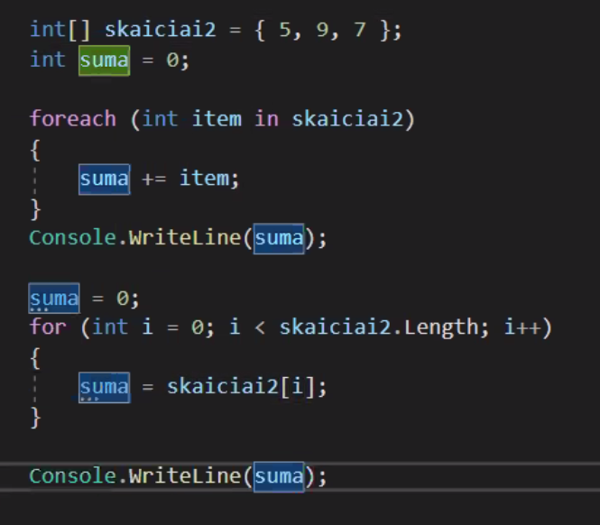

 KAD SURAST SKAICIU MASYVE SUMA

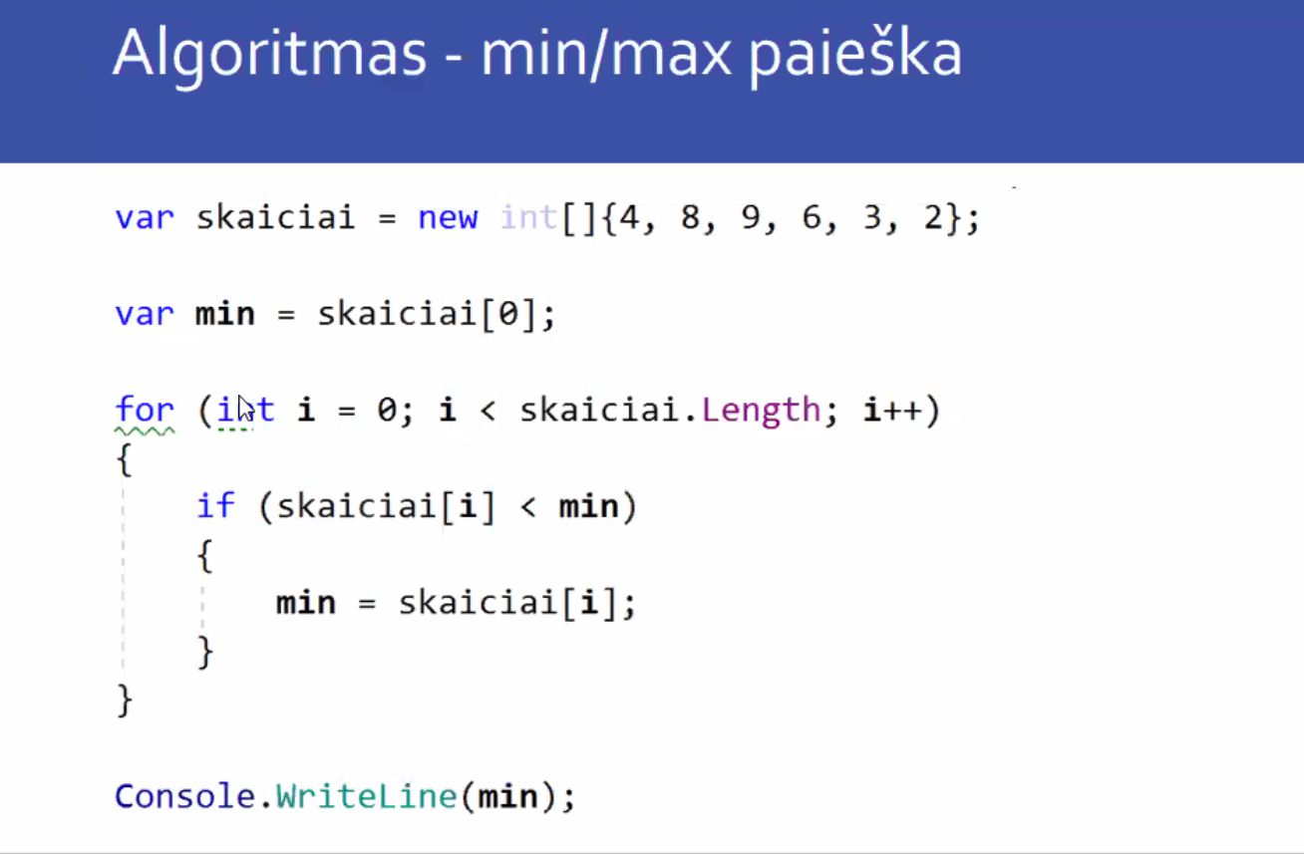

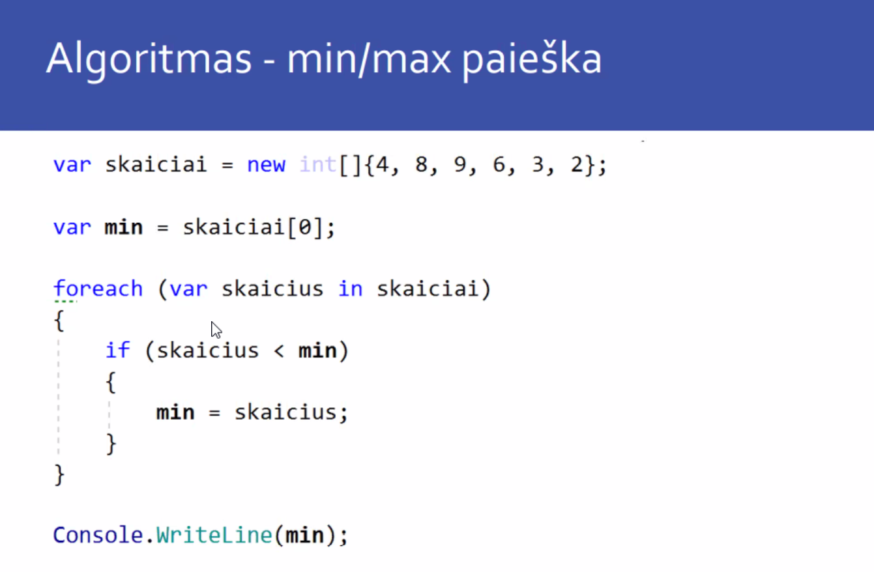

Su MAX analogiskai.

**ND** – 3 skaidre 3psl

3 skaidre - 41, 42 psl

 - surast vidurki

 - vidurkis kitaip

Pasistengt naudot daugiau for arba foreach vietoj kazkas.Max/Min/Average.